
Муниципальное дошкольное образовательное автономное учреждение «Детский сад
№ 106 «Анютины глазки» комбинированного вида» г. Орска

Использование
ИКТ в работе
учителя-логопеда
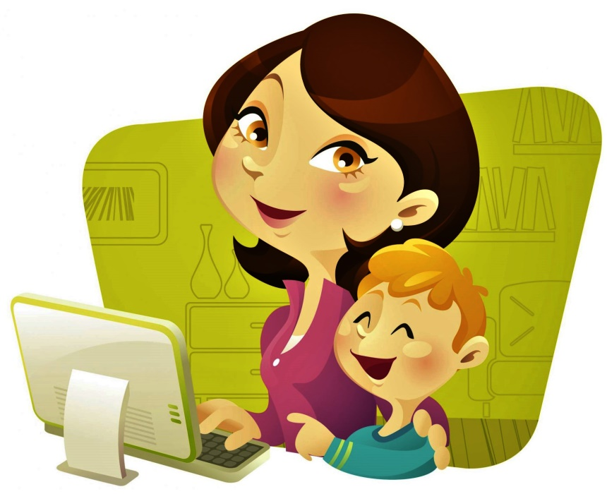

Подготовила
Шуваева Е.А.
учитель-логопед ВКК
МДОАУ «Детский сад № 106»

Слайд 1
В последние годы отмечается увеличение числа детей с нарушениями речи и, соответственно, возникает необходимость поиска наиболее эффективного пути обучения данной категории детей. Использование в коррекционной работе разнообразных нетрадиционных методов и приемов предотвращает утомление детей, поддерживает у детей с различной речевой патологией познавательную активность, повышает эффективность логопедической работы в целом. Современная эпоха – это эпоха всеобщей глобализации и активного развития цифровых технологий. В связи с этим использование ИКТ в логопедической практике не просто является одним из возможных способов коррекции, а настоящей необходимостью в условиях современного мира. Только такой подход к коррекционно-развивающему процессу позволяет идти в ногу со временем, делая эффективными все направления профессиональной деятельности логопеда.
Слайд 2
Информационно-коммуникационные технологии (ИКТ) – это методы и средства получения, преобразования, передачи, хранения и использования информации.
Использование компьютеров позволяет оптимизировать коррекционный процесс, сделать обучение детей с речевыми дефектами более эффективным.
Компьютерные технологии предоставляют широкие возможности использования различных анализаторных систем в процессе выполнения и контроля над деятельностью. Визуализация основных компонентов устной речи в виде доступных для ребенка образов позволяет активизировать компенсаторные механизмы на основе зрительного восприятия. Этому способствует совместная координированная работа моторного, слухового и зрительного анализаторов при выполнении заданий компьютерной программы.
Учебный материал, предъявляемый в ярком, доступном для ребенка виде, вызывает интерес и внимание. Применение компьютерных технологий улучшает качество обучения, повышает мотивацию детей к получению новых знаний, ускоряет процесс усвоения знаний.
Слайд 3
Цель использования ИКТ: повышение качества образования через активное внедрение в коррекционно-образовательный процесс информационных технологий в соответствии с ФГОС ДО.
Использование ИКТ позволяет решать следующие задачи:
- формировать мотивацию и поддерживать интерес детей во время образовательной деятельности;

- расширять словарный запас и кругозор детей, увеличивать речевую активность, формировать навыки правильной речи;
- активизировать познавательную деятельность детей;
- развивать интеллектуальный, эмоциональный потенциал и позитивные личностные качества ребенка;
- осуществлять индивидуальный и дифференцированный подходы в обучении;
- обучать детей практическим навыкам работы с компьютером.
Слайд 4
Преимущества ИКТ:
− ИКТ дают возможность расширения использования электронных средств обучения, так как они передают информацию быстрее;
− движения, звук, мультипликация надолго привлекает внимание детей и способствует повышению у них интереса к изучаемому материалу. Высокая динамика занятия способствует эффективному усвоению материала, развитию памяти, воображения, творчества детей;
− обеспечивают наглядность, которая способствует восприятию и лучшему запоминанию материала, что очень важно, учитывая наглядно-образное мышление детей дошкольного возраста;
− слайд-шоу и видеофрагменты позволяют показать те моменты из окружающего мира, наблюдение которых вызывает затруднения;
− также можно смоделировать такие жизненные ситуации, которые нельзя или сложно показать и увидеть в повседневной жизни (звуки природы, работа транспорта и др.);
− побуждает детей к поисковой исследовательской деятельности, включая и поиск в сети Интернет самостоятельно или вместе с родителями;
− ИКТ – это дополнительные возможности работы с детьми, имеющими ограниченные возможности.
Слайд 5.
Требования при использовании ИКТ
Санитарно-гигиенические нормы строго регламентируют время, которое дети проводят перед монитором, поэтому рекомендуется использовать компьютерные технологии порционно. Непрерывная продолжительность работы с компьютером в форме развивающих игр для детей 5 лет не должна превышать 10 минут, для детей 6 - 7 лет - 15 минут, не чаще трех раз в неделю в дни наиболее высокой работоспособности: во вторник, в среду и в четверг. Во время занятия каждые 2-5 минут необходимо отводить глаза от монитора на несколько секунд. После работы с компьютером с детьми обязательно проведение гимнастики для глаз.
Все используемые компьютеры должны быть последних моделей.

Слайд 6.
Основными формами использования ИКТ являются:
- оформление групповой документации (списки детей, диагностика развития, планирование, мониторинг выполнения программ, составление отчетов).
- подбор познавательного и иллюстративного материала к занятиям, к совместной образовательной деятельности, оформление стендов, групп, кабинетов;
- создание презентаций в программе Microsoft Рower Рoint.
- использование видеокамеры и программ для редактирования видеофайлов, создание клипов, наложение голоса на видео и т.п.
- интерактивные игры;
- создание электронной почты, ведение персонального сайта;
- использование сети интернет в педагогической деятельности, с целью информационного и научно-методического сопровождения образовательного процесса.
Слайд 7.
Направления коррекционной работы с использованием ИКТ
Развитие связной речи – заучивание стихотворений с помощью живых мнемотаблиц.
Обучение грамоте – развитие слухового восприятия.
Формирование зрительно-пространственных отношений.
Работа над звукопроизношением – артикуляционная гимнастика, развитие длительной воздушной струи, автоматизация и дифференциация звуков.
Формирование лексико-грамматических категорий – словообразование, словоизменение.
Коррекционно-оздоровительное направление – игры на развитие общей, мелкой моторики рук, координации речи с движением.
Работа с детьми предполагает:
- проведение индивидуальных занятий с помощью интерактивных игр;
- проведение фронтальных и подгрупповых занятий с помощью мультимедийных презентаций.
- проведение диагностики речевых и психических функций.
Одной из наиболее удачных форм подготовки и предоставления учебного материала к логопедическим занятиям можно назвать мультимедийную презентацию.
Слайд 8.
Мультимедийная презентация – это удобный и эффективный способ предоставления информации с помощью компьютерных программ. Он сочетает в себе динамику, звук и изображение, т. е. факторы, которые наиболее долго

удерживают внимание ребенка. Английская пословица гласит: «Я услышал и забыл, я увидел и запомнил».
Методическая сила мультимедиа состоит в том, что ребенка легче заинтересовать и обучать, когда он воспринимает поток звуковых и зрительных образов.
В программе Microsoft Рower Рoint нами были созданы презентации для выполнения артикуляционной гимнастики по лексическим темам: «Игрушки» «Осень», «Зима», «Насекомые». При помощи мультимедийной презентации закрепляется правильное выполнение артикуляционных упражнений. Элементы анимации повышают интерес детей к выполнению гимнастики.
Слайд 9.
При работе над развитием речевых навыков мы используем интерактивные игры.
Слайд 10.
Интерактивная игра - современный метод обучения, который обладает развивающей, образовательной и воспитывающей функциями. Основное обучающее воздействие оказывает дидактический материал, который заложен в каждой интерактивной игре. Обучение детей дошкольного возраста становится более привлекательным и захватывающим.
Цель интерактивных игр – формирование и закрепление знаний, речевых навыков методом интерактивных игр.
Дети очень любят играть на компьютере, поэтому интерактивные игры служат дополнительным стимулом для выполнения заданий, они создают высокую мотивацию детей, поддерживают их активное восприятие материала занятий. Интерес к заданию при этом удерживается значительно дольше.
Для развития слухового восприятия мы разработали интерактивные игры «Голоса животных», «Расставь животных по загонам». Для развития лексико-грамматических категорий используем игру «Чей детеныш?».
Слайд 11.
При автоматизации звуков возможно использование интерактивных игр, например, «Сосчитай планеты», «Кто поплывет в лодке с Лунтиком?», «Что положила Мила на стол?».
Слайд 12.
Дошкольники с общим недоразвитием речи испытывают затруднения при рассказывании о событиях своей жизни, не могут пересказать литературное произведение, последовательно составить описательный рассказ, с трудом запоминают стихотворный материл.
В своей практике для заучивания стихотворений мы используем живые

мнемотаблицы. Суть живой мнемотаблицы ничем не отличается от традиционной, на каждое слово или словосочетание в стихотворении, придумывается изображение, картинка помещается на слайд, в таблицу. Таким образом, «зарисовывается» все стихотворение.
Живые мнемотаблицы включают в себя анимацию, яркую наглядность, музыку и видеоэффекты с интересным сюжетом.
Использование живых мнемотаблиц обеспечивает наглядность, которая способствует восприятию и лучшему запоминанию материала, что очень важно, учитывая наглядно-образное мышление детей дошкольного возраста, позволяют более полно использовать возможности зрительных, слуховых анализаторов обучаемых.
Слайд 13.
Выводы: ИКТ позволяет значительно повысить мотивационную готовность к проведению коррекционных занятий путём моделирования коррекционно – развивающей компьютерной среды, улучшить отработку изучаемого материала, повысить эффективность обучения; использование современных компьютерных технологий на занятиях оказывает положительное влияние на развитие познавательной мотивации, произвольного внимания и памяти детей, самостоятельности, сосредоточённости, усидчивости, сопереживанию, произвольной моторики пальцев рук, творческого воображения, словарного запаса. ИКТ помогают развивать наглядно-образное мышление.

Кроме этого, мы используем различные сайты и сервисы с интерактивными
играми для развития всех компонентов речи:
✓ https://vini.by/ - ЛогоМир
✓ https://mersibo.ru/ - Мерсибо
✓ «Игры для Тигры» Р.Л. Лизуновой
✓ http://shkatulkalogopeda.blogspot.com/ - Шкатулка логопеда
✓ http://e-igroteca.com/roditelyam/onlajn-igry/ - Игротека
✓ https://www.logozavr.ru/
✓ www.solnet.ee – Умные игры для умных детей, родителей, учителей

